Правилапользования средствами коллективной защиты
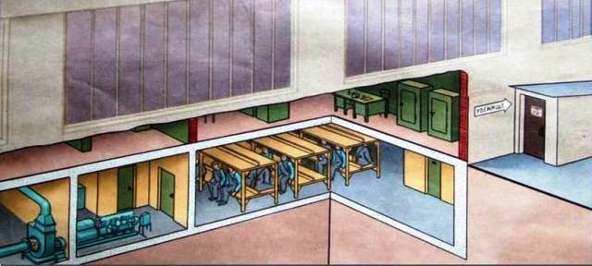

Укрытие в защитных сооружениях осуществляется по сигналам оповещения гражданской обороны.
Защитные сооружения гражданской обороны - убежища должны быть заполнены в минимально короткие сроки. Направляясь в убежище, надо помнить об этом, действовать быстро, но без суеты. Укрываемые должны иметь при себе средства индивидуальной защиты органов дыхания и кожи, средства медицинской защиты, запас продуктов питания и воды, туалетные принадлежности и документы.
Прибыв в убежище, следует занять место, указанное персоналом,обслуживающим убежище. Ближе к воздуховодам размещаются престарелые и женщины с детьми. Находясь в защитном сооружении, необходимо соблюдать установленный порядок, строго выполнять все указания коменданта или командира эвена по обслуживанию убежищ и укрытий.Средства индивидуальной защиты следует держать наготове.
В защитных сооружениях запрещается шуметь, ходить без надобности по помещениям убежища, курить, зажигать спички, зажигалки, свечи, керосиновые лампы, бросать мусор и пищевые отходы в неустановленных местах, трогать оборудование, вмешиваться в работу обслуживающего персонала.
Находясь в убежище (укрытии), взрослые обязаны следить за поведением детей. Если возникнет потребность в средствах защиты органов дыхания, вначале необходимо помочь детям надеть их, а затем надеть самому. Следует контролировать физическое состояние детей в средствах индивидуальной защиты и время пребывания в них.
В случае повреждения защитного сооружения нужно проявить выдержку, спокойствие, не создавать панику и не поддаваться ей, помнить, что обязательно придет помощь. По требованию обслуживающего персонала следует принять участие в работах по устранению повреждений или обеспечению выхода людей из поврежденного защитного сооружения. В период работ по вскрытию заваленного убежища находящиеся в нем укрываемые надевают средства индивидуальной защиты органов дыхания.Выходить из убежища (укрытия) можно только по распоряжению коменданта или командира звена по обслуживанию убежища.
Перед выходом из защитного сооружения надеваются средства индивидуальной защиты, проверяется правильность их надевания, готовность укрываемых к действиям на зараженной местности.Если в убежище окажутся пострадавшие, необходимо оказать им помощь и помочь эвакуировать в ближайшее медицинское учреждение.

Граждане! В любой сложной обстановке действуйте без паники и суеты!

